**Федеральное агентство по образованию Российской Федерации**

**Государственное образовательное учреждение**

**высшего профессионального образования**

**«КУБАНСКИЙ ГОСУДАРСТВЕННЫЙ УНИВЕРСИТЕТ»**

Преподаватель,

д.т.н. А.А. Халафян

____________________

**ОТЧЕТ**

**СТАТИСТИЧЕСКИЙ АНАЛИЗ**

**команд-участниц турнира по футболу «Лига Европы 2018–2019»**

Работу выполнила студентка 4 курса

факультета компьютерных технологий и прикладной математики  
спец. 01.03.02 – Прикладная математика и информатика

Хижний Евгений, группа 4ИТ

Краснодар 2021

Содержание

**1 Исходные данные 2**

**2 Графический анализ 4**

**2.1 2D Graphs 4**

**2.1.1 2D Histogramms 4**

**2.1.2 2D Scatterplots 6**

**2.1.3 2D Box Plots 9**

**2.2 Средство «закрашивание» 10**

**2.3 3D SequentialGraphs 13**

**2.3.1 Raw Data Plots 13**

**2.3.2 Bivariate Histograms 13**

**2.3.3 Box Plots 14**

**3 Основные статистики 15**

**3.1 Описательные статистики 15**

**3.2 Корреляционная матрица 15**

**3.3 Критерий Стьюдента сравнения средних 16**

**3.3.1 t-test, independent, by groups 16**

**3.3.2 t-test, independent, by variables 16**

**3.3.3 t-test, dependent samples 17**

**3.3.4 t-test, single samples 17**

**3.4 Группировка и однофакторная ANOVA 17**

**4 Дисперсионный анализ 18**

**5 Непараметрическая статистика 22**

# 1 Исходные данные

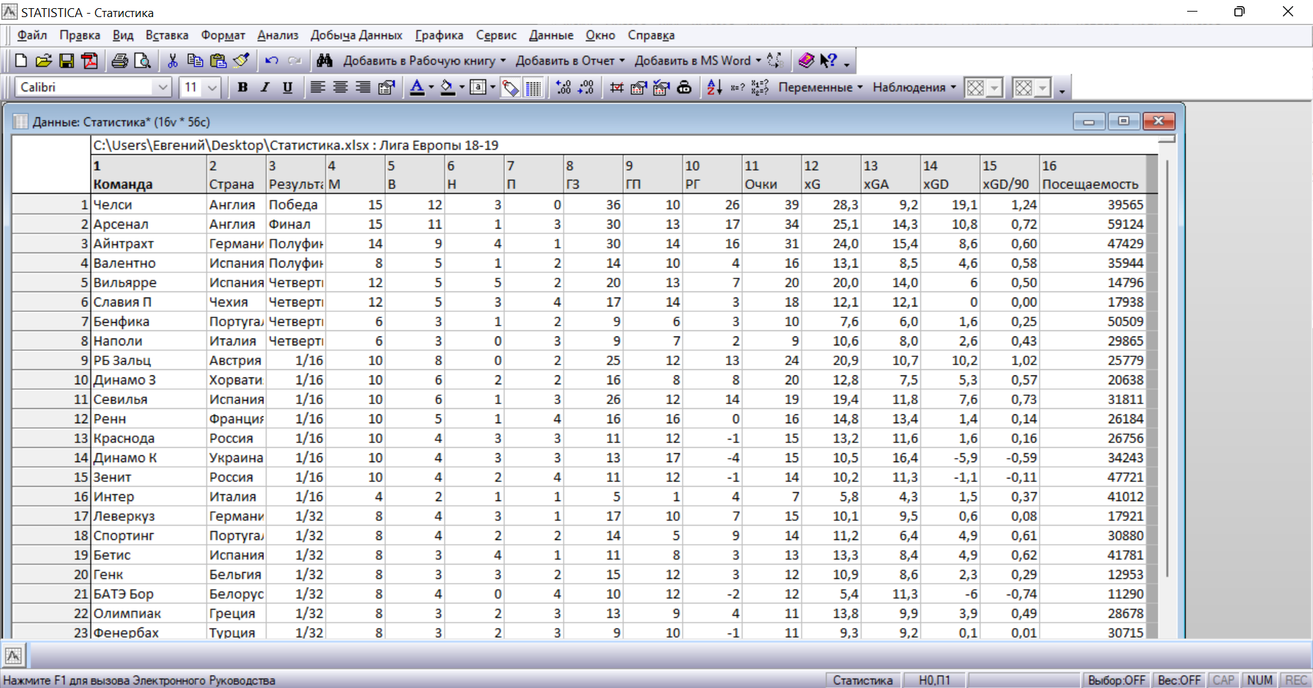

В исходной таблице представлены данные команд-участниц турнира по футболу «Лига Европы 2018**–**2019»

Показатели:

1. Команда – Название Команды.
2. Страна – Из какой страны команда.
3. Результат – До какой стадии турнира дошла команда.
4. М – количество сыгранных матчей.
5. В – количество выигранных матчей.
6. Н– количество ничейных матчей.
7. П – количество Проигранных матчей.
8. ГЗ – количество забитых голов.
9. ГП – количество пропущенных голов.
10. РГ – Разница между забитыми и пропущенными голами.
11. Очки – какое количество очков получила бы, если бы за каждую победу давали 3 очка, за ничью 1 очко, за поражение 0.
12. xG — модель ожидаемых голов (сколько голов должна была бы забить команда при прочих равных).
13. xGA — модель ожидаемых пропущенных голов (сколько голов должна была бы пропустить команда при прочих равных).
14. xGD — разница xG и xGA
15. xGD/90 — C какой разницей голой должны закичиться 90 минут для команды.
16. Посещаемость — среднее кол-во зрителей на домашних играх команды.

**2 Графический анализ**

**2.1 2D Graphs**

**2.1.1 2D Histogramms**

2D Histogramms являются графическими представлениями распределения частот выбранных переменных.

2D Histogramms Regular (простые) – столбчатая диаграмма распределения частот.

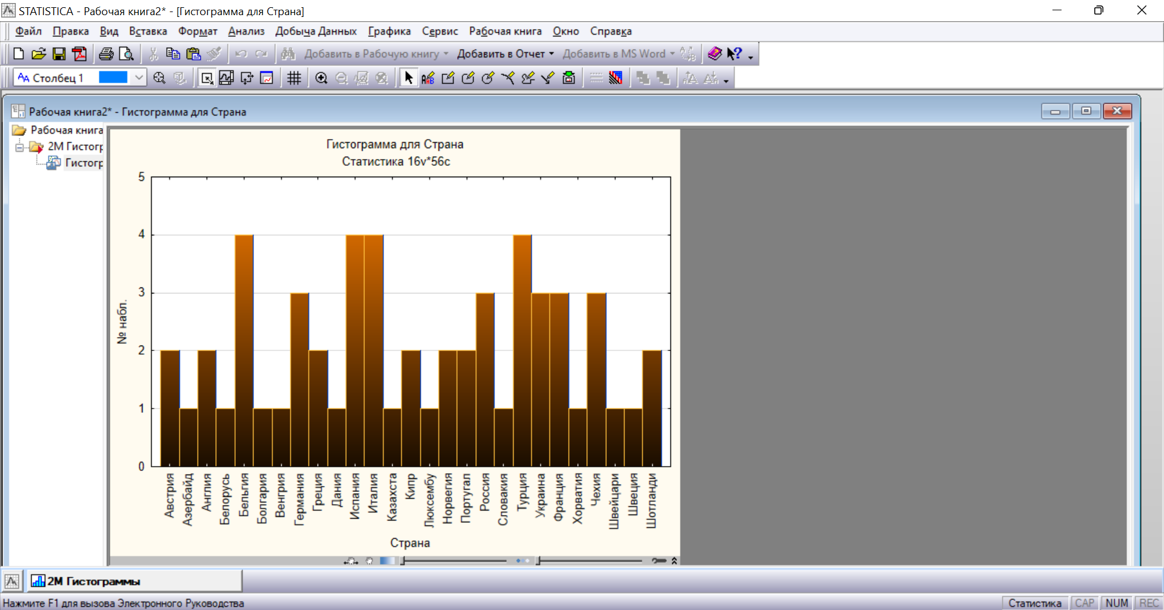

Данная 2D Histogramms Regular построена по признаку страны. Из гистограммы видно, что от Бельгии, Испании, Италии и Турции было больше всего команд.

2D Histogramms Multiple (составные) – изображают распределение частот для нескольких переменных на одном графике.

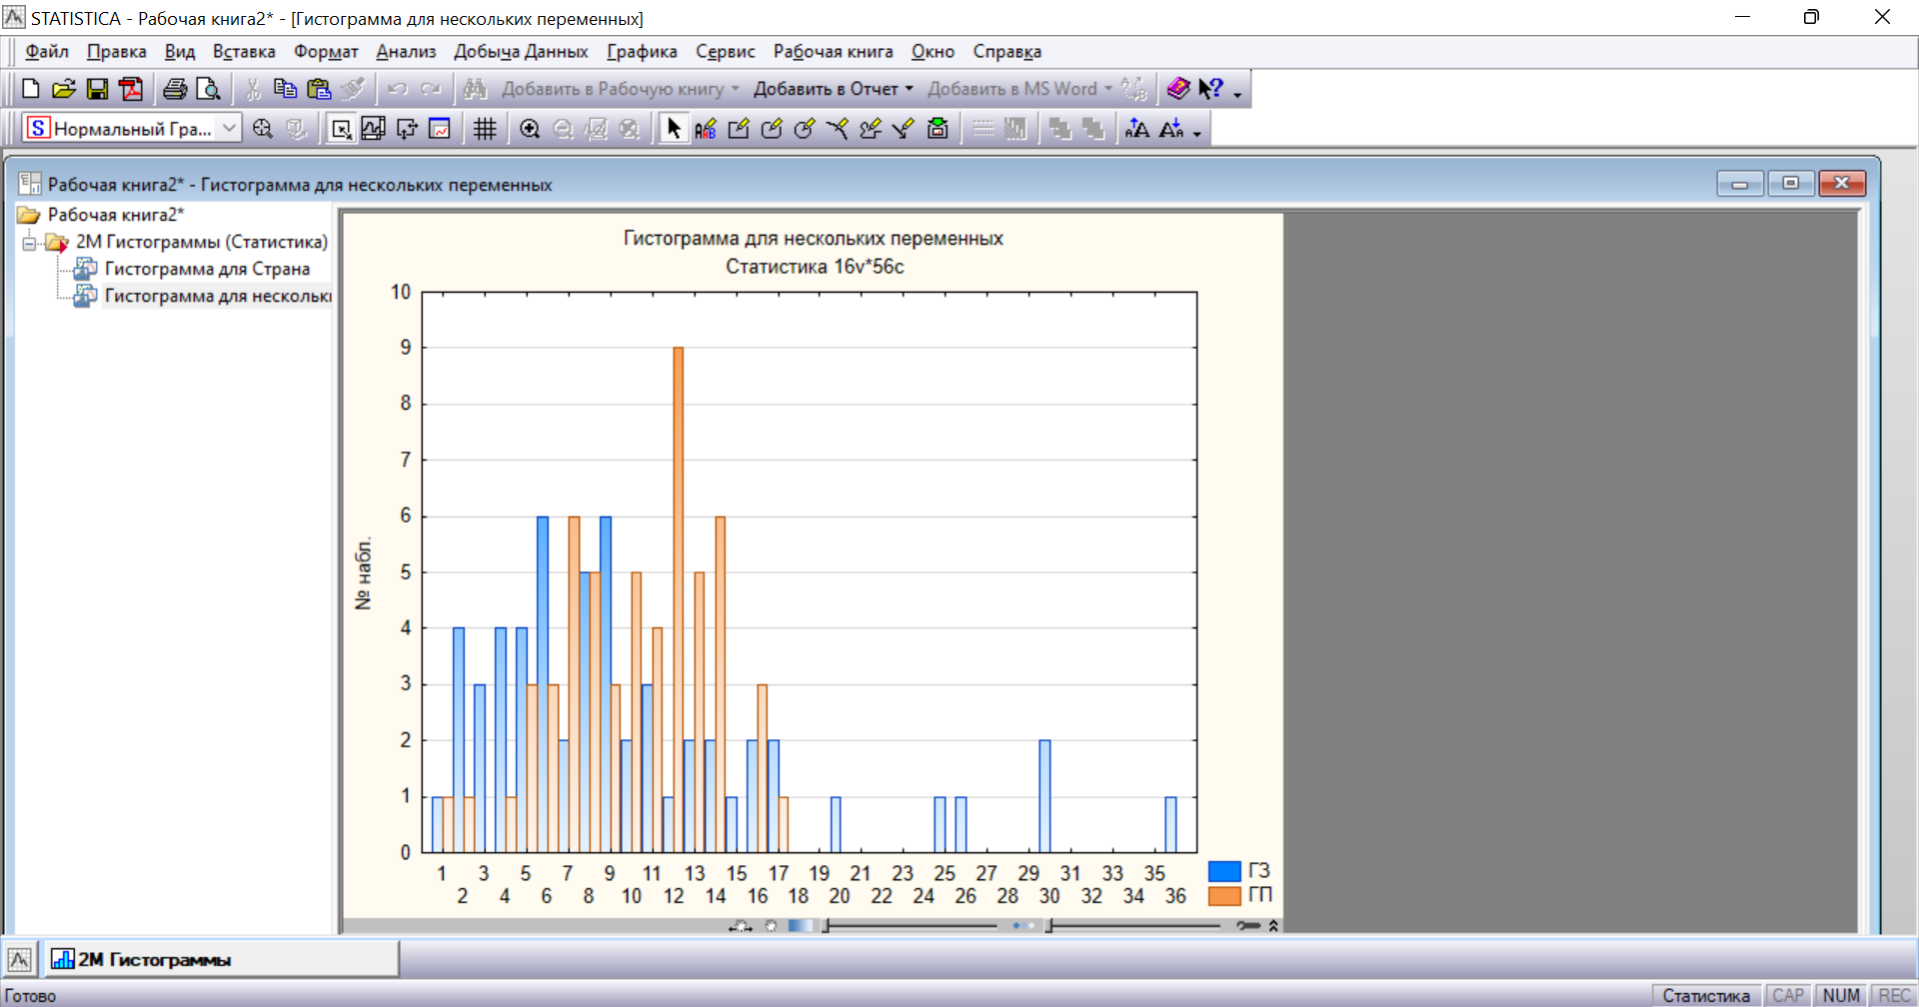

Данная 2D Histogramms Multiple построена по ГЗ и ГП. Из гистограммы видно, что чаще всего команды забивали 6 и 9 голов и пропускали 12 голов.

2D Histogramms Double-Y (с двойной осью Y) – Комбинация двух по-разному масштабированных составных гистограмм.

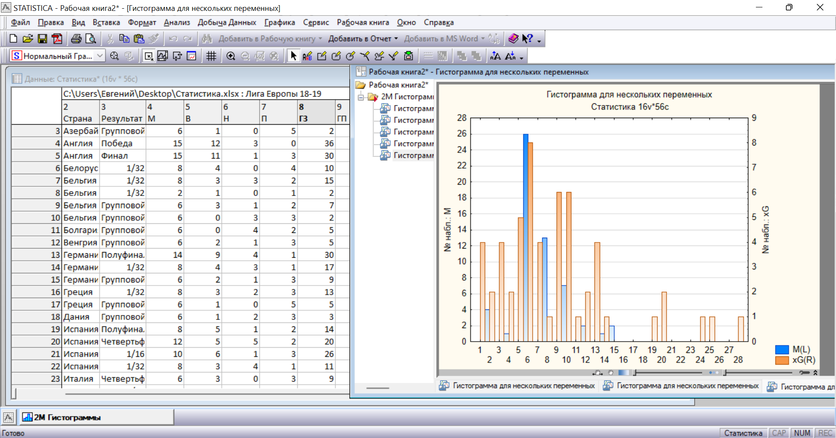

Данная 2D Histogramms Double-Y построена по двум разномасштабным переменным: кол-во матчей и xG. Из гистограммы видно, что чаще всего команды играли только 6 матчей и чаще всего округленный до целых xG это 6.

**2.1.2 2D Scatterplots**

2D Scatterplots (диаграммы рассеяния) визуализируют зависимость между двумя переменными.

2D Scatterplots Regular (простые) - визуализируют зависимость между двумя переменными X и Y.

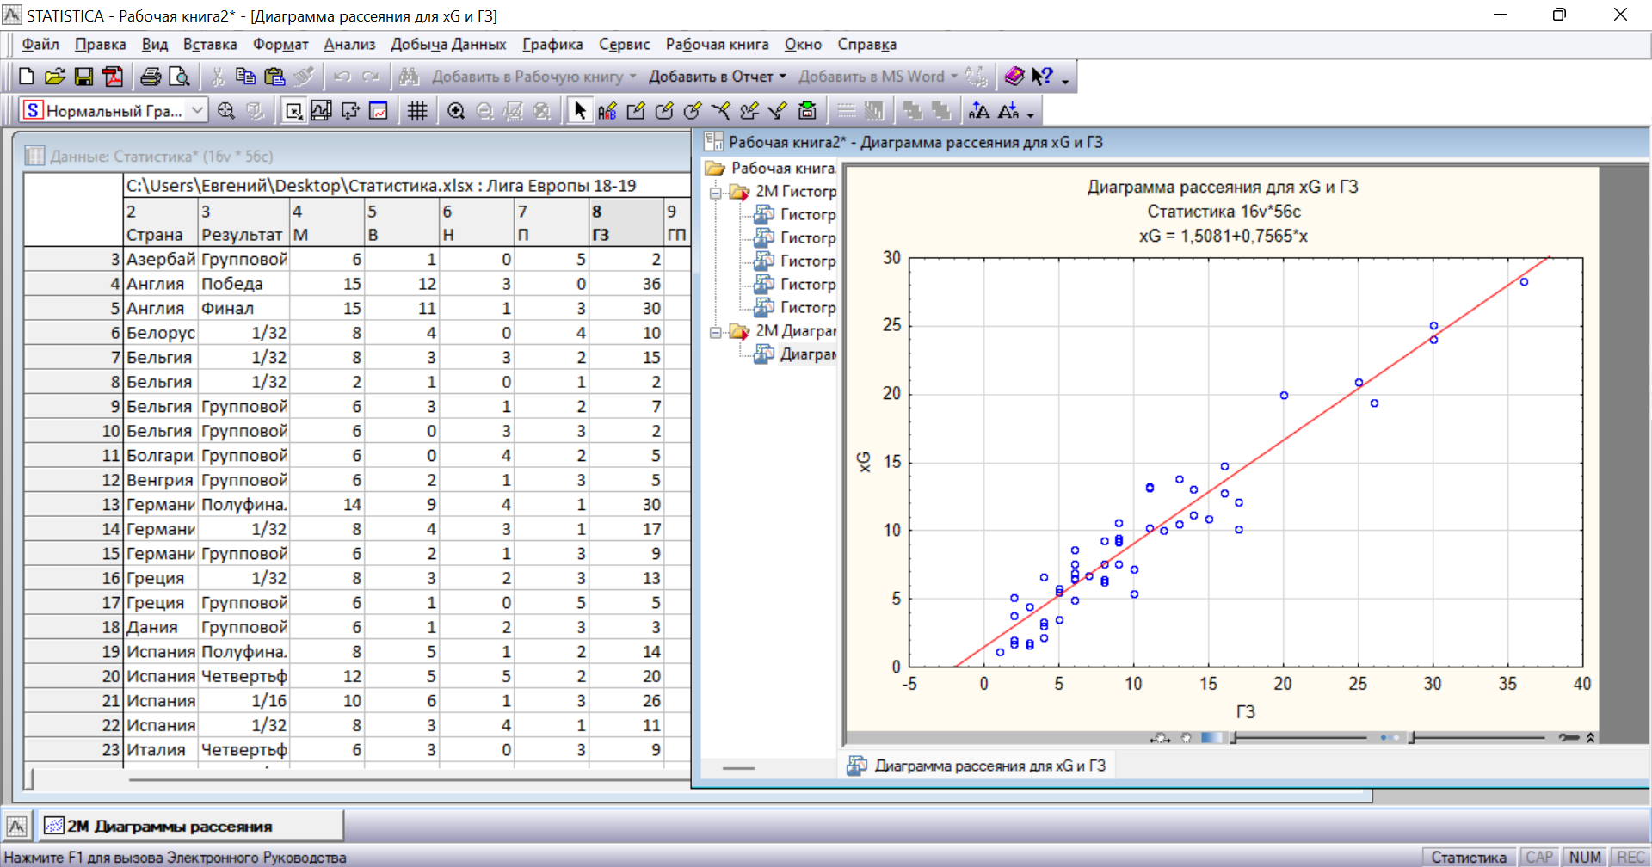

Данная 2D Scatterplots Regular диаграмма отображает зависимости между xG и забитыми голами. Можно сделать вывод, значение xG точно не соответствует и забитым голам.

2D Scatterplots Multiple (составные) – состоит из нескольких зависимостей и изображает несколько корреляций.

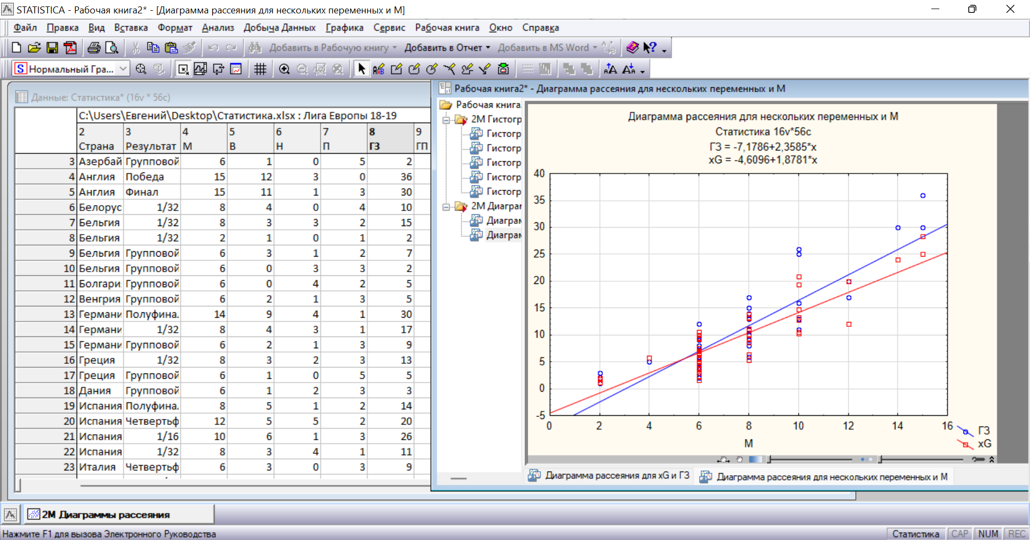

Данная 2D Scatterplots Multiple диаграмма отображает зависимости между количеством матчей и XG, количеством матчей и забитыми голами.

2D Scatterplots Double-Y (с двойной осью Y) – комбинация двух составных диаграмм рассеяния для одной переменной X и двух различных наборов переменных Y.

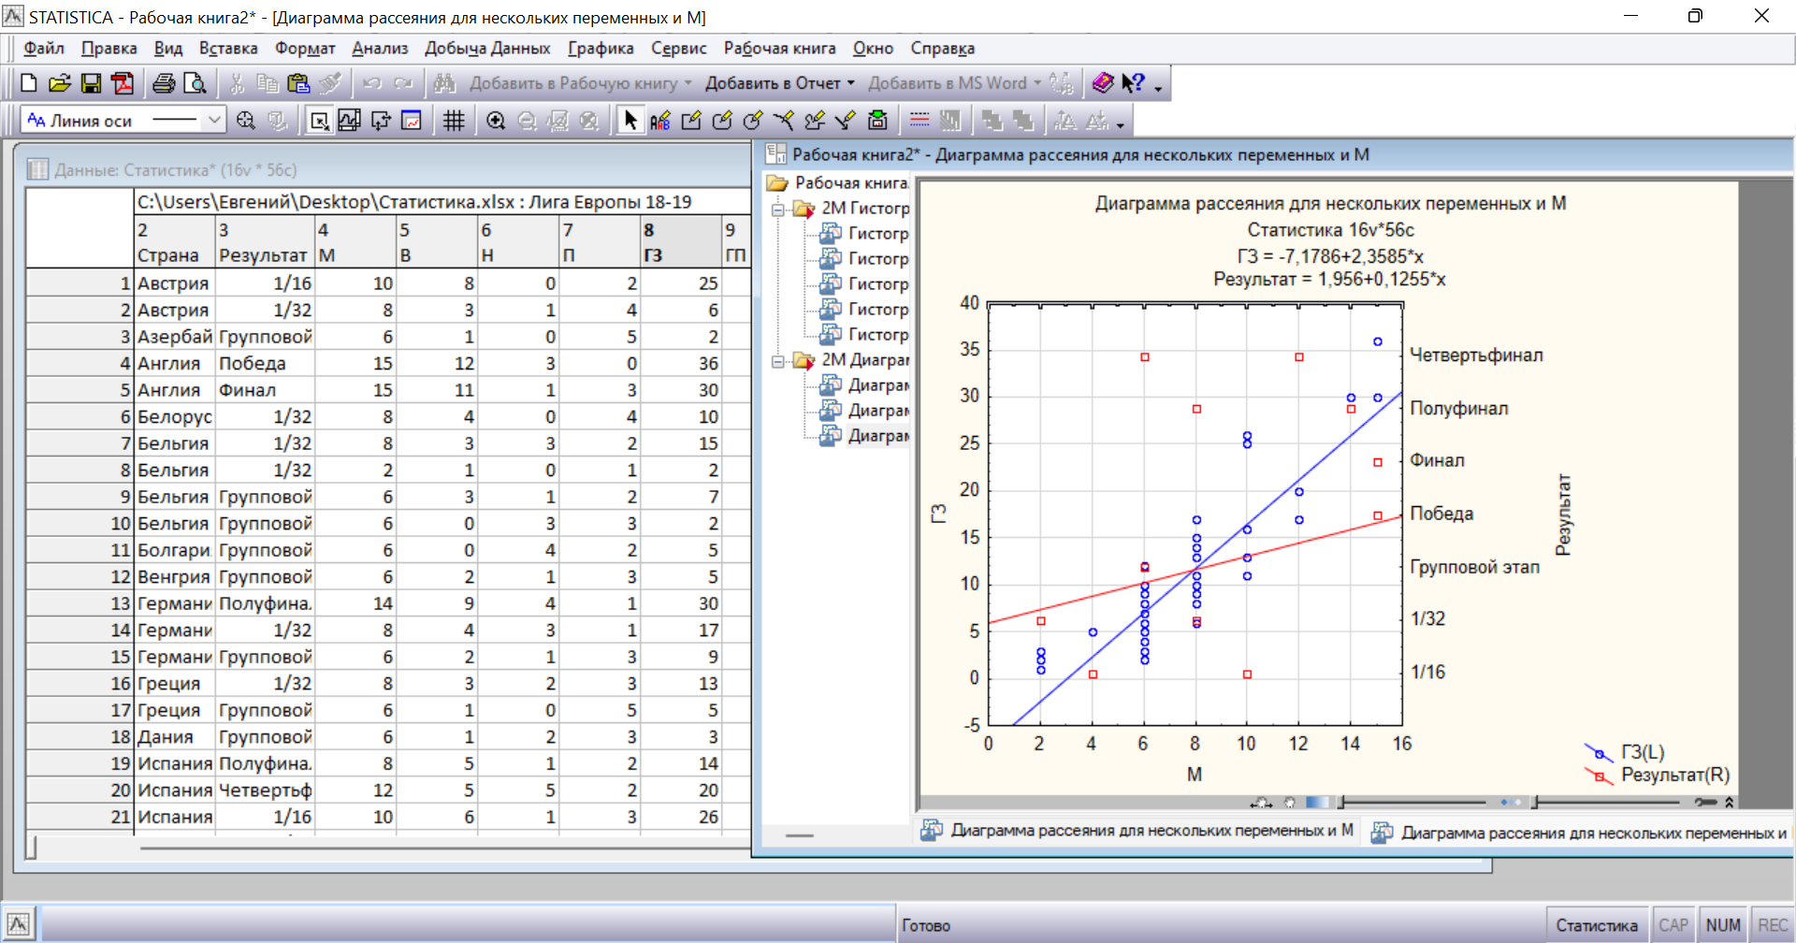

Данная 2D Scatterplots Double-Y диаграмма отображает зависимости между количеством матчей и результатом, количеством матчей и забитыми голами.

**2.1.3 2D Box Plots**

2D Box Plots (графики ящика – диаграммы размаха) – на этих диаграммах изображаются диапазоны или характеристики распределения значений выбранной переменной отдельно по группам, заданным категориальной переменной.

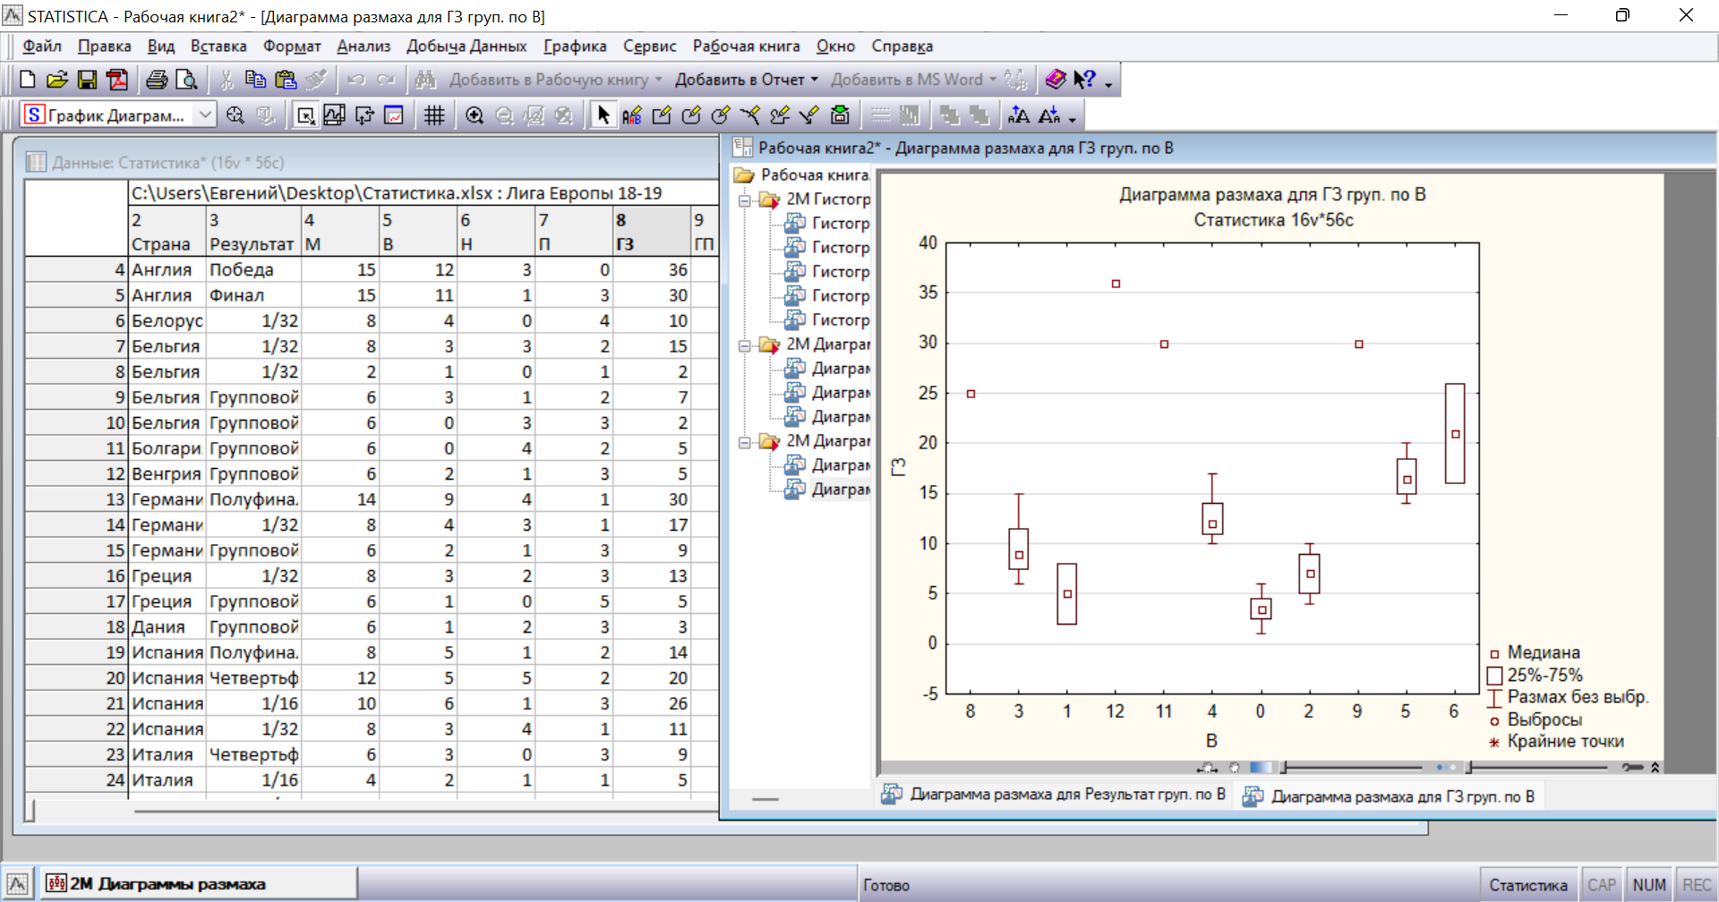

На этой 2D Box Plots Regular диаграмме представлены характеристики распределения значений переменных забитых голов по группам количества матчей.

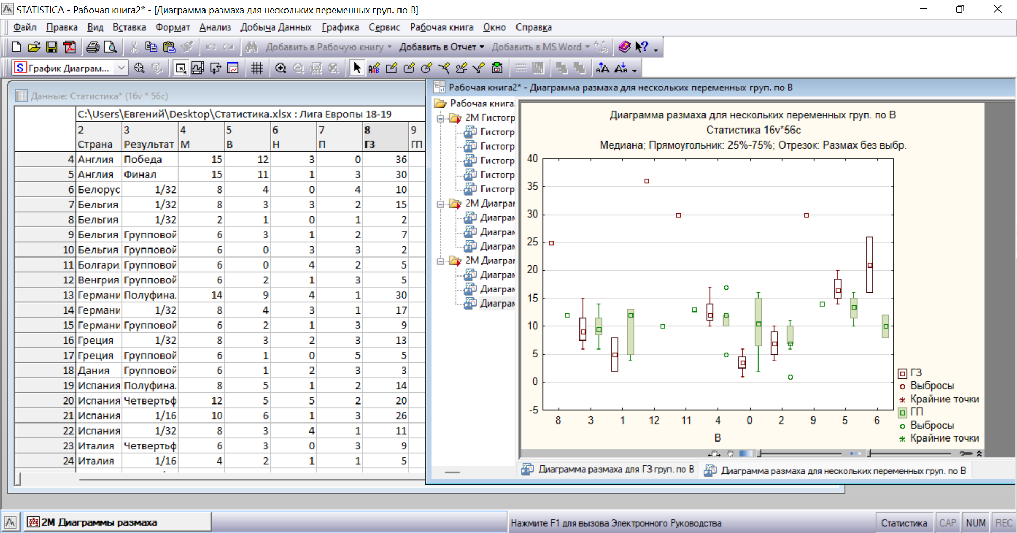

На этой 2D Box Plots Multiple диаграмме представлены характеристики распределения значений переменных забитых и пропущенных голов по группам количества матчей.

**2.2 Средство «закрашивание»**

Построим диаграмму рассеивания для переменных ГП и очков:

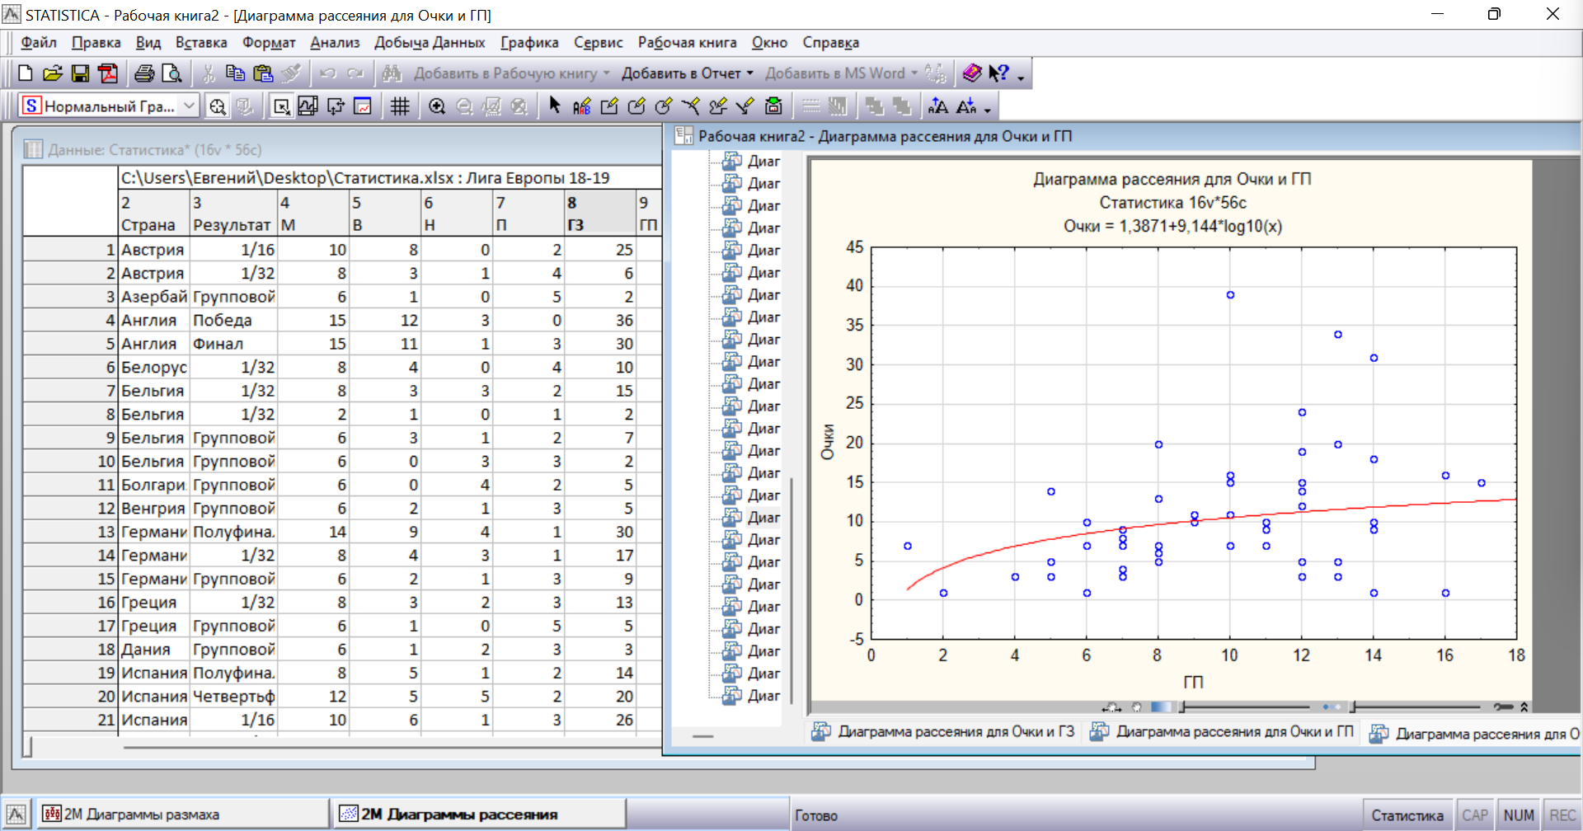

Из диаграммы видно, что есть точки, которые располагаются далеко от линии регрессии, поэтому аппроксимация может быть некачественной. Для исключения этой ситуации воспользуемся средством «закрашивание», чтобы исключить некоторые точки. Предварительно можно узнать каким страховщикам соответствуют такие точки:

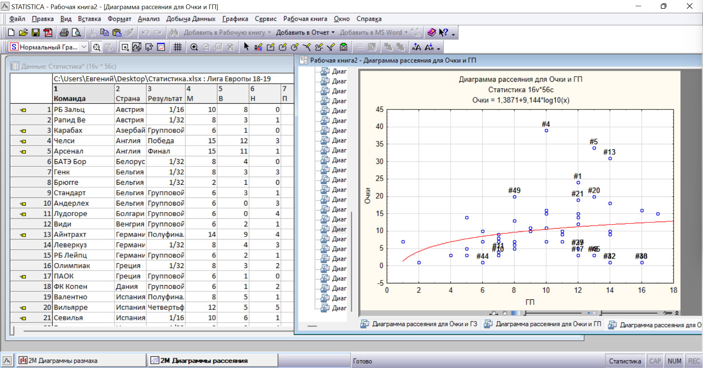

Теперь с помощью тех же средств закрашивания можно исключить эти точки:

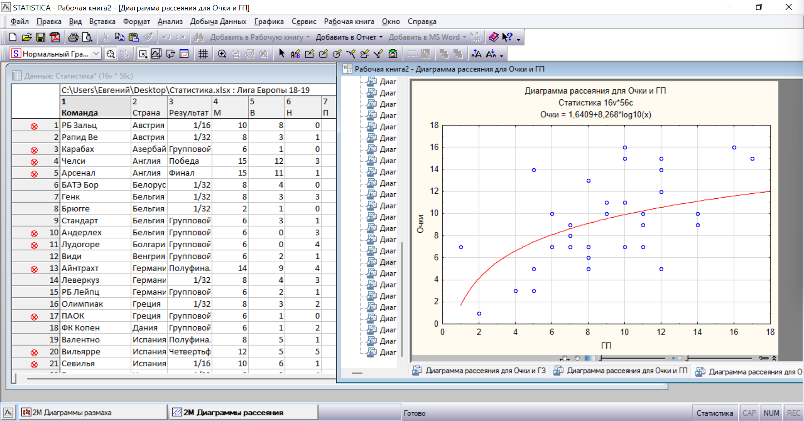

## 2.3 3D SequentialGraphs

### 2.3.1 Raw Data Plots

Raw Data Plots (графики исходных данных) иллюстрируют соотношения между значениями переменных.

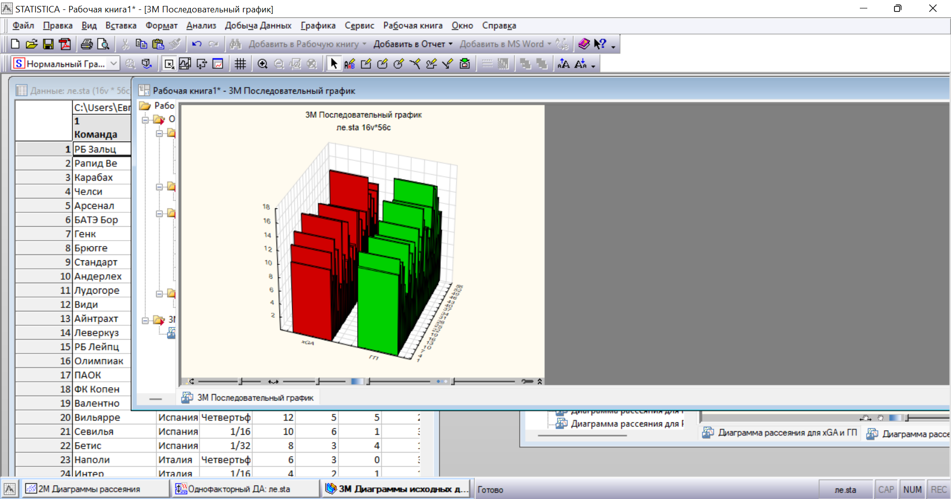

На данном графике показано соотношения значений пропущенных и ожидаемых пропущенных голов.

### 2.3.2 Bivariate Histograms

Эти гистограммы можно рассматривать как сочетание двух простых гистограмм, соединенных так, чтобы можно было исследовать частоты совместного появления значений двух переменных.

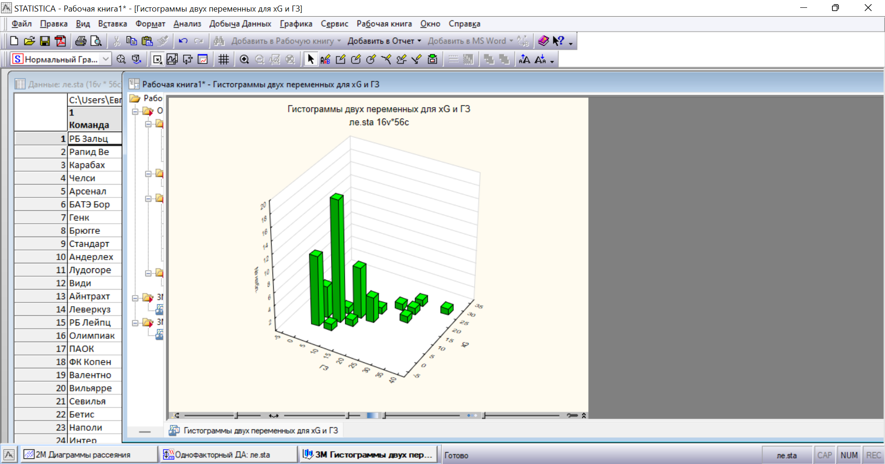

На данной гистограмме показано соотношения значений между ГЗ и xG.

### 2.3.3 Box Plots

Box Plots - это диаграммы размаха.

Построим диаграмму размаха для переменных ГЗ и xG по группам стран:

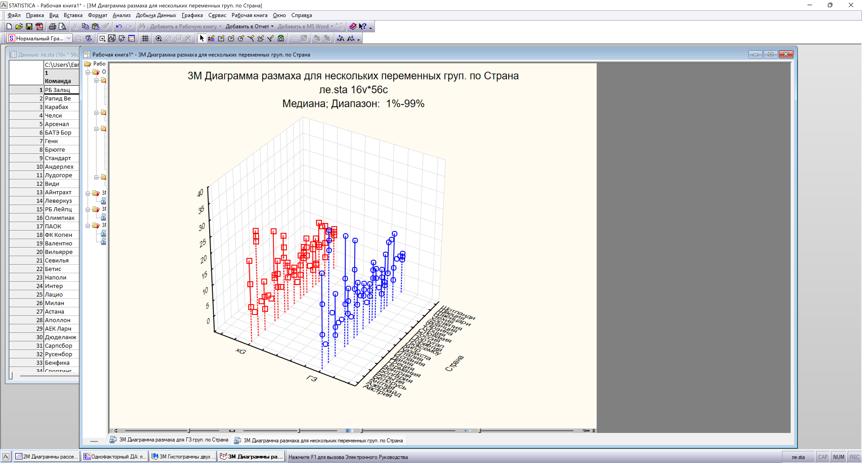

**3 Основные статистики**

**3.1 Описательные статистики**

Таблица описательных статистик для забитых голов:

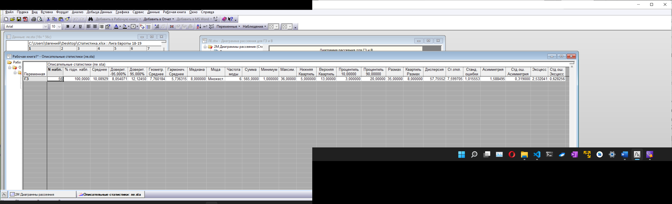

В таблице представлены следующие статистики: число наблюдений 56, среднее 10.08929, сумма 565, медиана 8, геометрическое среднее 7.760184, гармоническое среднее 5.736315, стандартное отклонение 7.599705, дисперсия 57.75552, стандартная ошибка среднего 1.588495, доверительные пределы для среднего 8.054071 и 12.12450, ассиметрия 1.588495, стандартная ошибка ассиметрии 0,319, эксцесс 2.532041, стандартная ошибка эксцесса 0.628256, минимум 1, максимум 36, нижний квартиль 5, верхний квартиль 13, 10-я процентиль (квантиль 0,1) 3, 90- процентиль (квантиль 0,9) 20, размах 35, квартильный размах 8.

**3.2 Корреляционная матрица**

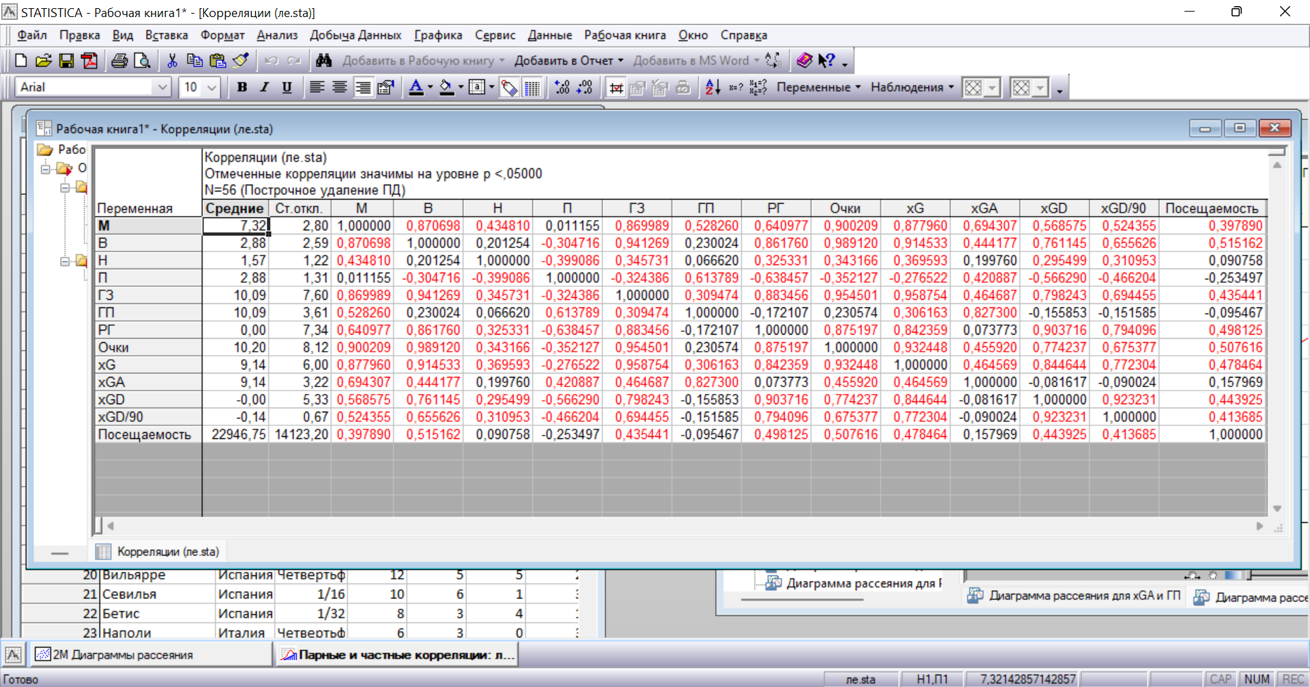

Из таблицы видно, что сильная корреляция там, где r>0.75; средняя там, где между 0.75 и 0.25, а слабая везде, где корреляция <=0.25. Красным отмечены значения, где уровень значимости <0.05.

## 3.3 Критерий Стьюдента сравнения средних

### 3.3.1 t-test, independent, by groups

Проверим равенство средних количества забитых и ожидаемых голов для Англии и Италии.

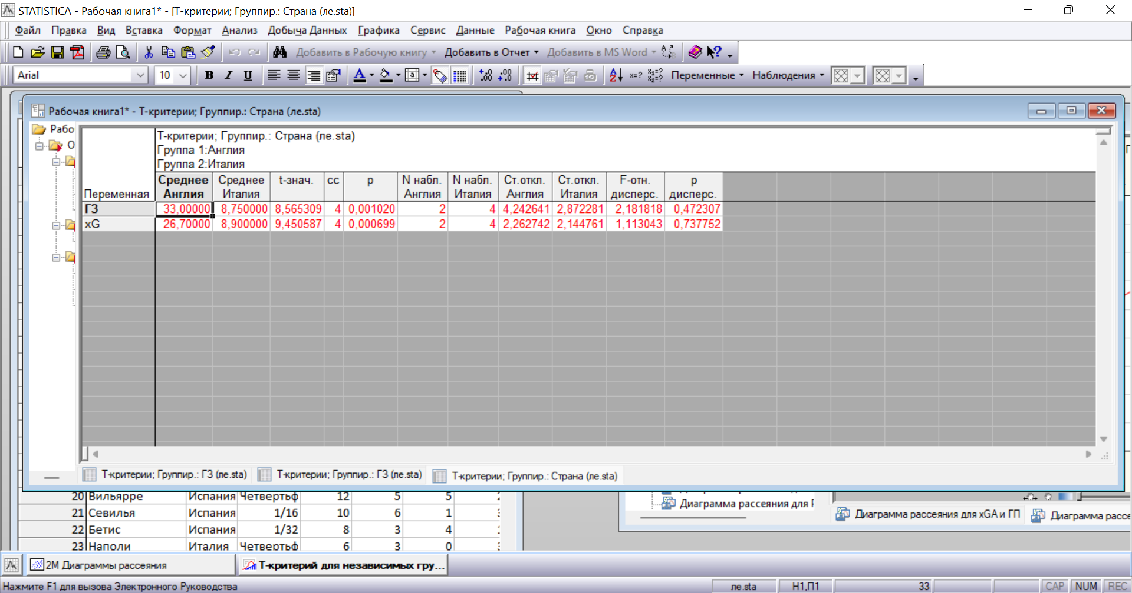

По данным таблицы можно увидеть, что средние отличаются существенно, из этого следует, что зависимость между группирующей и зависимыми переменными сильная.

Вывод статистически недостоверен, так как не верна гипотеза о равенстве дисперсий (p значительно меньше, чем 0,05).

### 3.3.2 t-test, independent, by variables

Предположим, что количество забитых и пропущенных голов независимы. Тогда проверим равенство средних для количества забитых и пропущенных голов на основе t-критерия (t-test, independent, by variables).

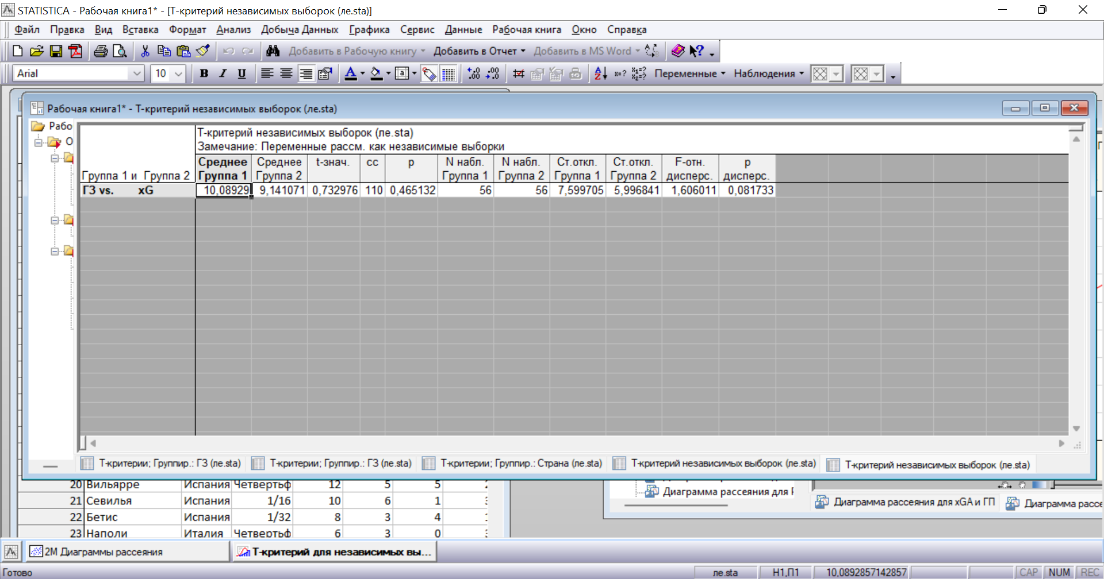

По данным таблицы можно увидеть, что средние отличаются несущественно, из этого следует, что количество платных мест и количество бюджетных мест в ВУЗах независимы, но гипотеза о равенстве дисперсии справедлива (p меньше, чем 0,05).

### 3.3.3 t-test, dependent samples

Нужно сравнивать средние значения одной и той же переменной после повторных измерений. Для выполнения данного анализа данные в исходной таблице не представлены.

### 3.3.4 t-test, single samples

Нужно сравнивать среднее выборки со средним генеральной совокупности. Для выполнения данного анализа данные в исходной таблице не представлены.

**3.4 Группировка и однофакторная ANOVA**

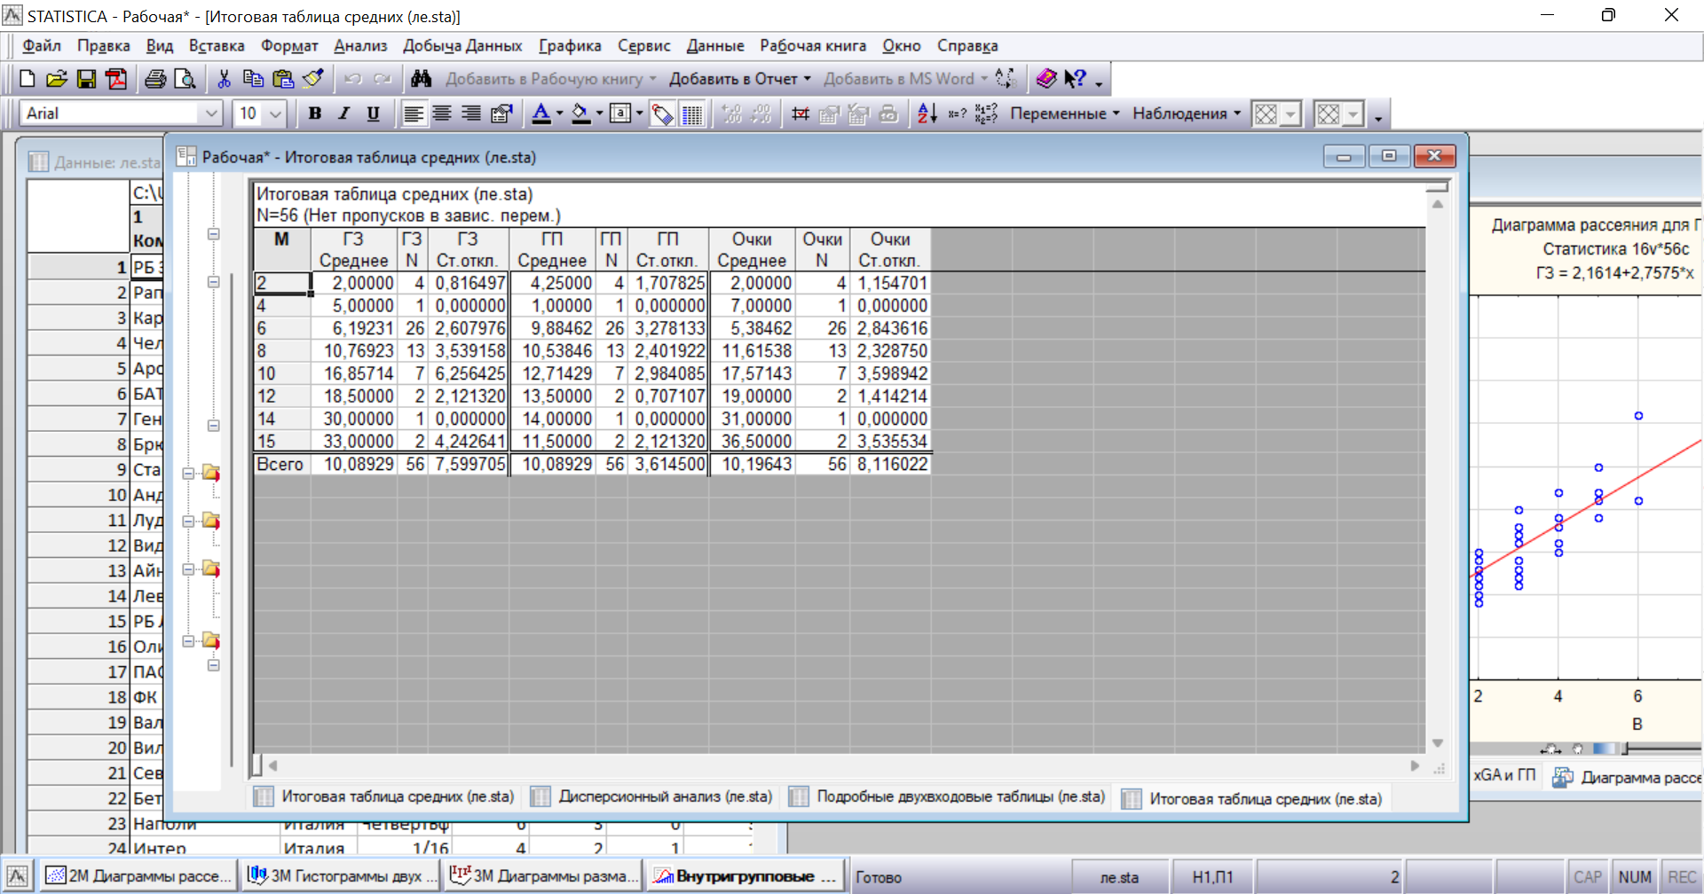

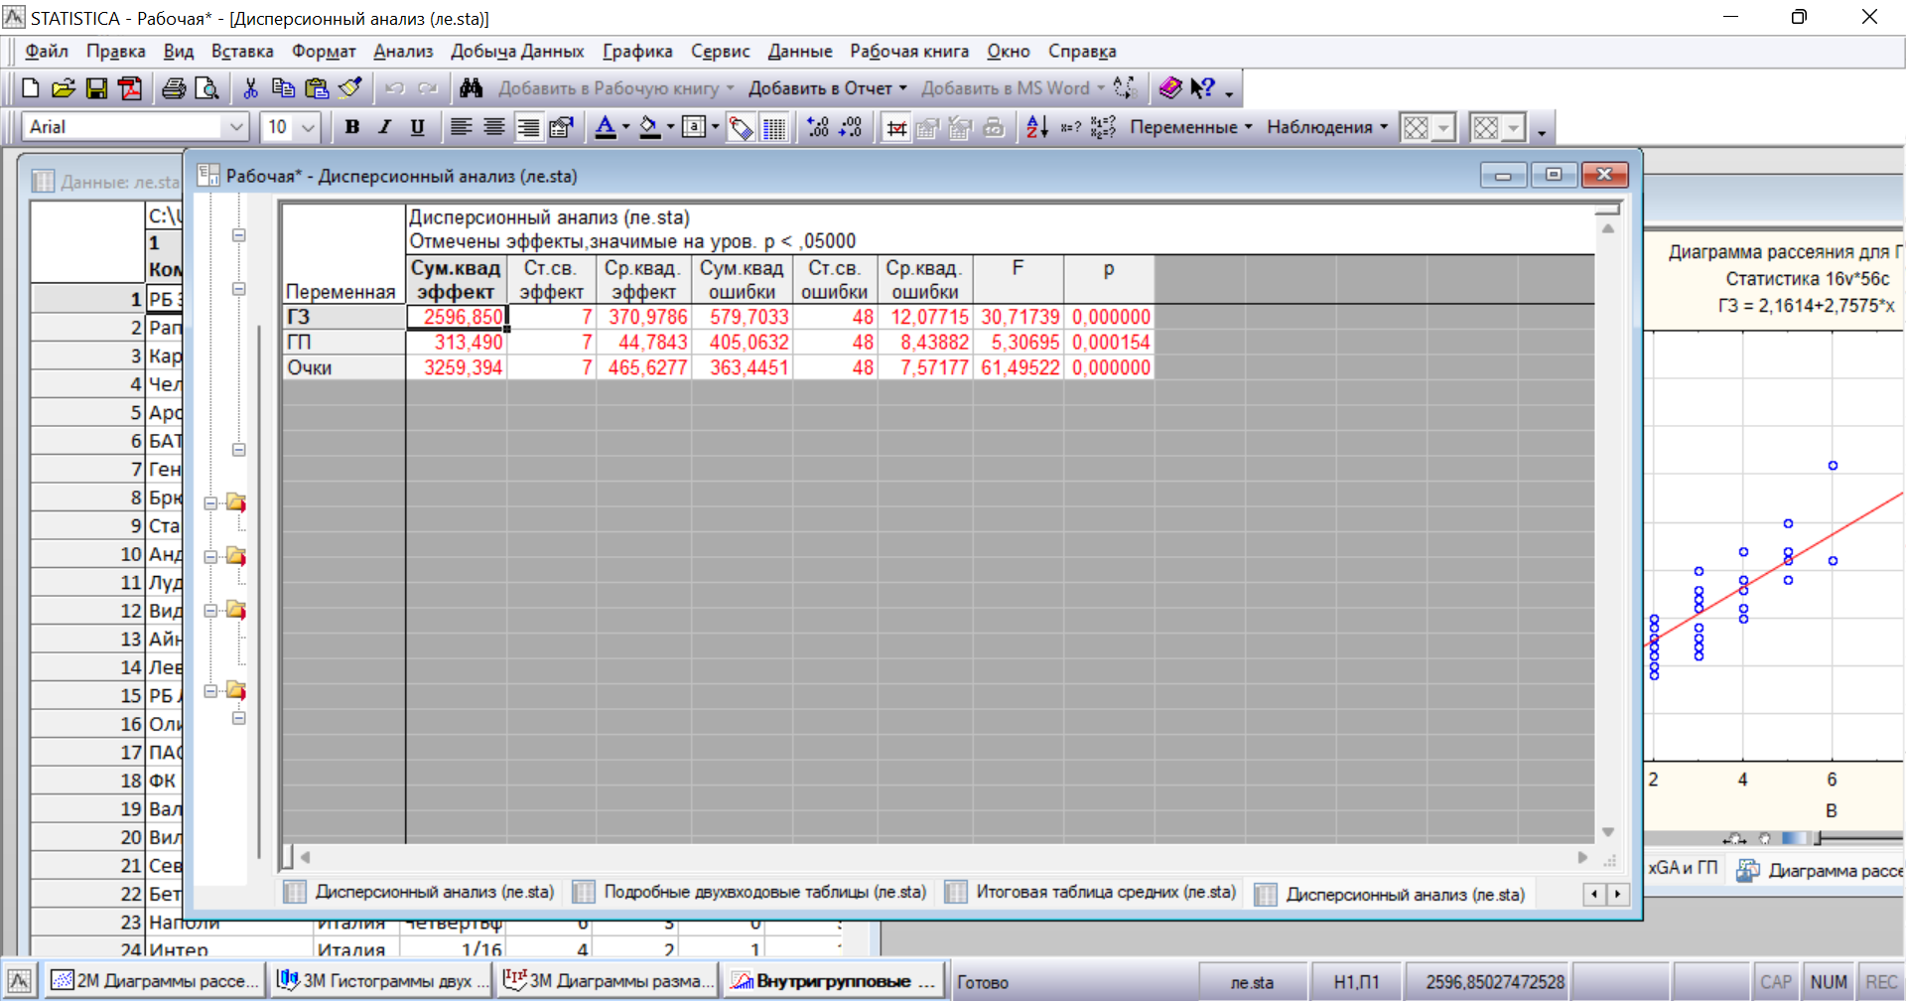

Из таблицы видно, что гипотезу о равенстве средних в выбранных группах отвергаем по всем переменным.

**4 Дисперсионный анализ**

Дисперсионный анализ является наиболее общим методом сравнения средних. В дисперсионном анализе можно исследовать зависимость количественного признака (зависимой переменной) от одного или нескольких качественных признаков (факторов).

В качестве зависимой переменной выбраны М, ГЗ и очки.

В качестве категориальных Страны: Бельгия и Турция, и Результат: 1/32 и групповой этап.

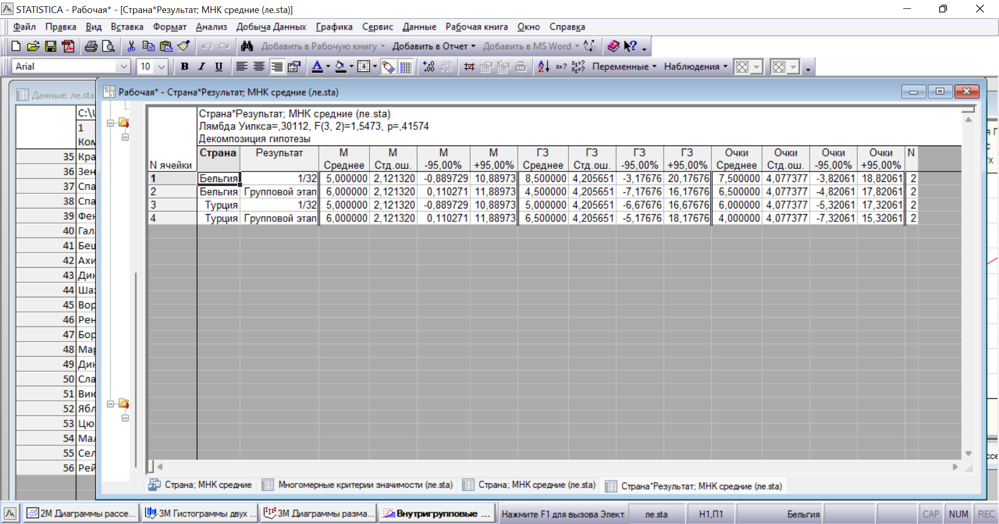

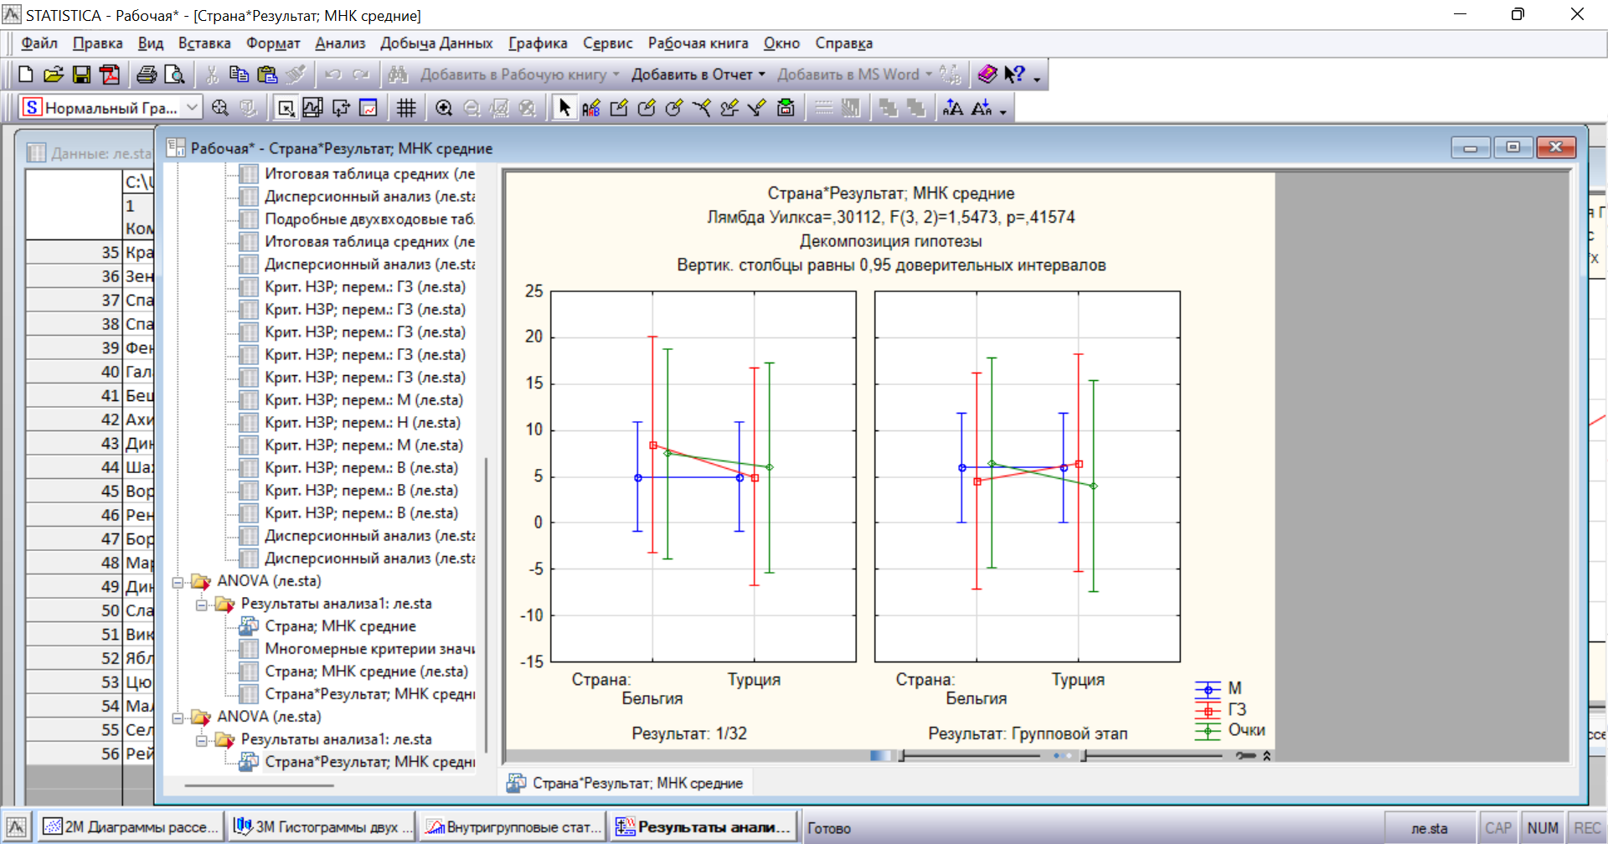

Из графика видно, что для 1/32 и группового этапа количество матчей не отличается в зависимости от страны, но можно сказать, что в 1/32 лучше себя показала Бельгия нежели Турция. На групповом этапе результаты выступлений по критериям очков и голов можно назвать равными

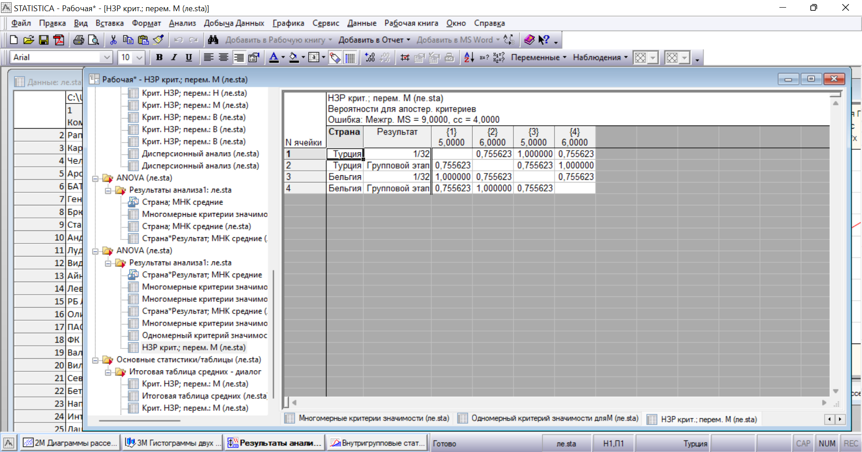

Из таблицы видно, что гипотеза о равенстве средних не верна во всех группах.

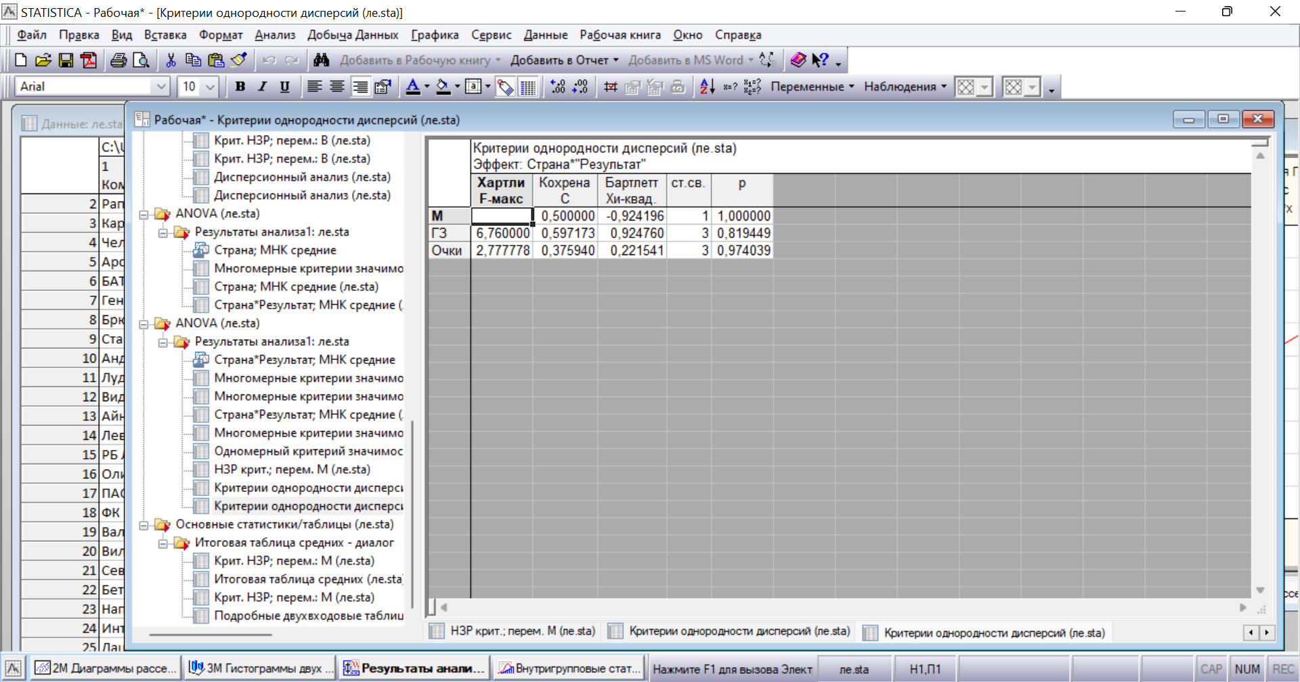

Из таблицы видно, что по критериям Кохрана, Хартли и Бартлетта гипотеза однородности дисперсии принимается для всех переменных.

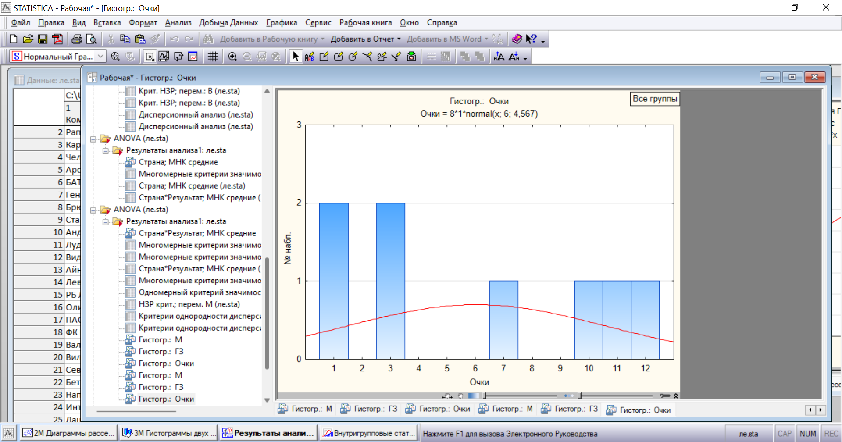

Из гистограммы видно, что общее распределение не соответствует нормальному распределению.

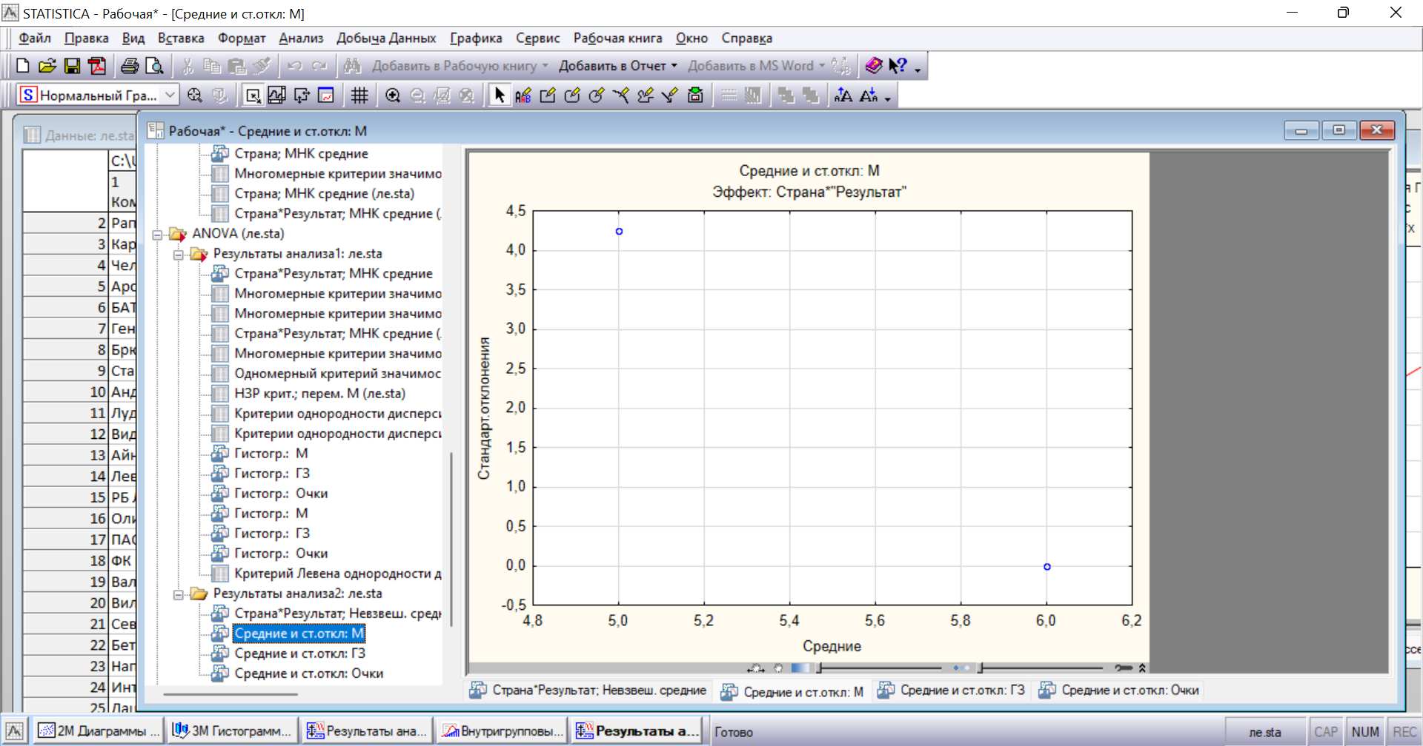

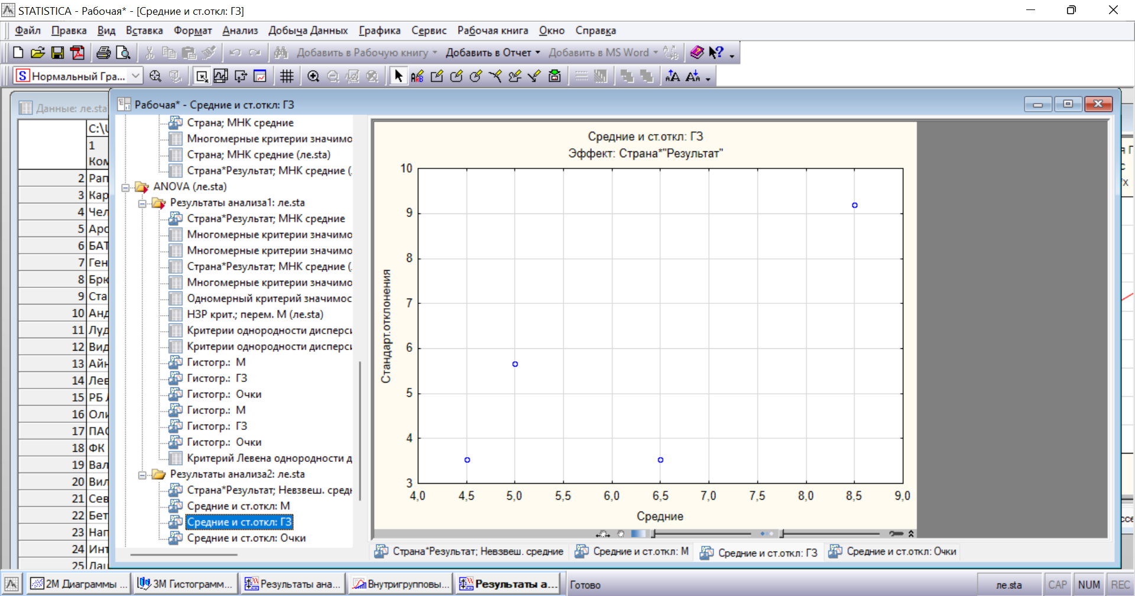

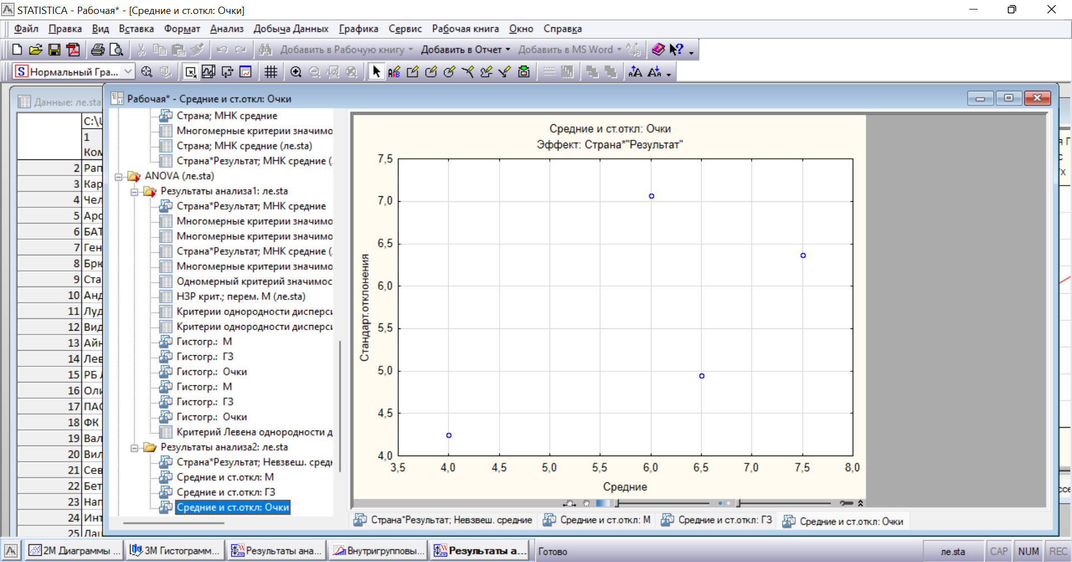

Из диаграмм рассеяния видно, что средние и стандартные отклонения для переменных М, ГЗ и Очки коррелируют несущественно.

# 5 Непараметрическая статистика

Нулевая гипотеза – «между переменными корреляция статистически не значима».

Коэффициент Спирмена используется, если закон распределения переменных неизвестен или не является нормальным.

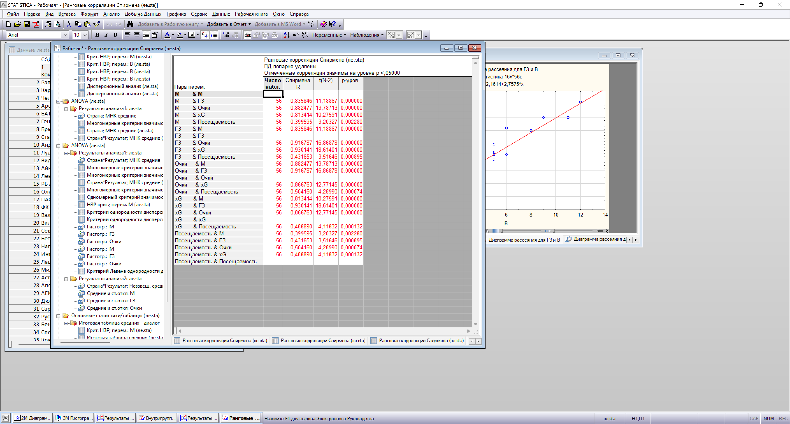

При p<0.05, то нулевая гипотеза отвергается, то есть корреляция между переменными статистически значима. И наоборот.

Коэффициент Кендалла используется, если хотя бы одна переменная качественная.

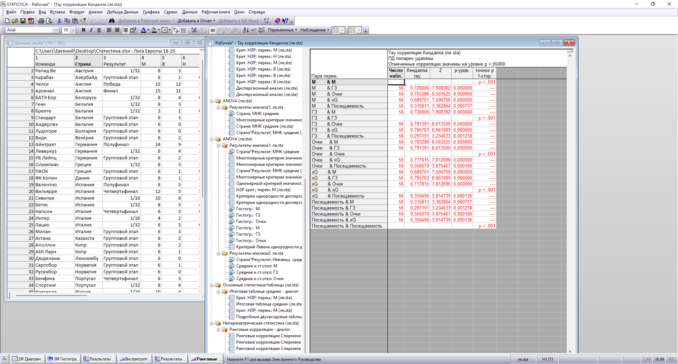

Так как p>0.05, то нулевая гипотеза принимается, то есть корреляция между переменными статистически не значима. И наоборот.

Коэффициент Гамма используют, если переменные содержат много повторяющихся значений.

